**Las representaciones de la Tierra**

**El globo terráqueo**

Es la forma **más exacta** de representar la forma de nuestro planeta. Es una **esfera** que se sostiene sobre una base en la cual puede girar. El inconveniente del globo es que **no se pueden ver todos los países y océanos a la vez.**

**El planisferio**

Es un tipo de **mapa** o representación plana de la superficie de la Tierra de una sola vez. Es decir, se pueden ver al mismo tiempo todos los continentes, océanos y países pero, con el inconveniente que se deforman un poco.

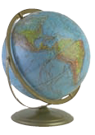

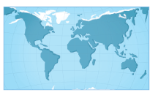

**Practica**

1. Observa a los niños de la imagen y marca con una X la respuesta correcta.

a. ¿Qué están mirando los niños?

Un globo terráqueo.

Un mapamundi.

b. ¿Ven la misma parte de la Tierra que tú?

Sí No

Si tuvieras que representar todos los continentes y océanos a la vez, ¿qué tipo de representación de la Tierra elegirías?

________________________________________________

2. Escribe una **P** si la descripción corresponde al planisferio o una **G** si la descripción es de un globo terráqueo.

a. Representa a la Tierra tal como es.

b. Pueden mostrar todos los lugares al mismo tiempo.

c. No se pueden ver todos los lugares al mismo tiempo.

**Tarea**: Consigue una naranja o mandarina y dibuja en ella los continentes. Luego, quita la cáscara y extiéndela. ¿A qué se parece?

________________________________________________________

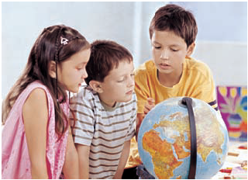

**Océanos y continentes**

La superficie de nuestro planeta está formada por océanos y continentes. Los océanos son grandes extensiones de agua salada, mientras que los continentes son grandes extensiones de tierra y rocas.

Visita: <https://www.youtube.com/watch?v=3klhD7fadSw>

**Mapamundi o Mapa del Mundo**

**Aquí está Chile, en América del Sur.**

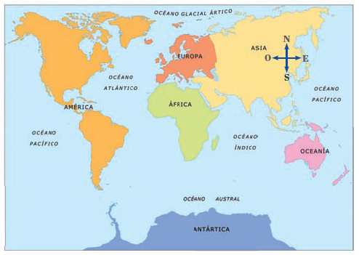

Actividad

1. ¿Cuántos continentes y océanos tiene nuestro planeta?

continentes océanos

2. Completa la simbología del mapamundi anotando el nombre de cada continente.

3. ¿Cuál es el nombre del océano que baña las costas de Chile?

_______________________________________________

